非线性光学第一次作业

樊云谊 SC18004016

**1. 今利用KDP晶体进行参量放大, 若其中有两个光波是非常光, 第三个光波是寻常光, 试推导其相位匹配角公式。 这三个光波（信号、 空闲和泵浦）中哪一个选为寻常光？ 利用*ω*3=10 000 cm-1, *ω*1=*ω*2=5000 cm-1能否实现这种形式的相位匹配？ 如果能的话, 相位匹配角*θ*m为多大？**

解答：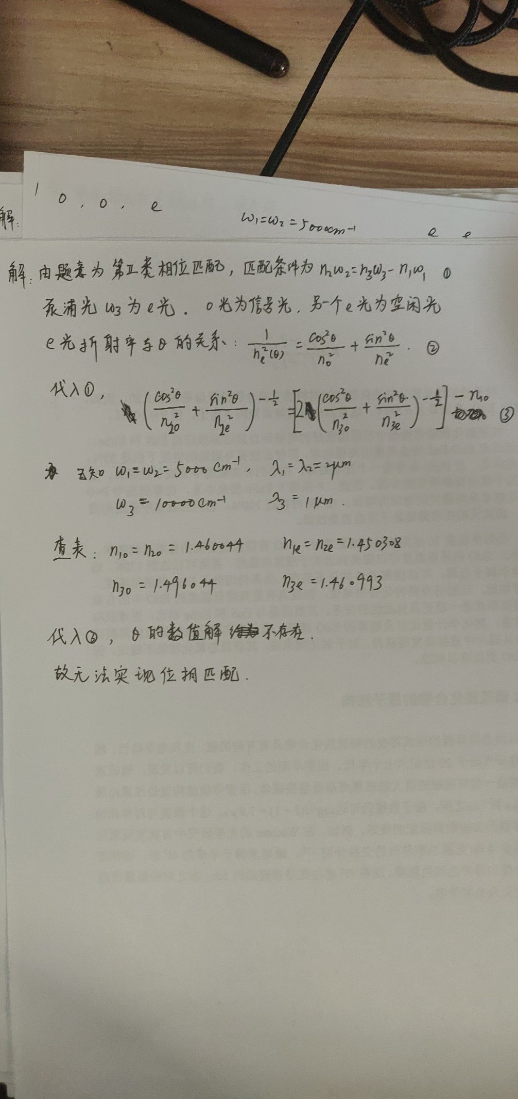

**2. 试证明外加直流电场*Ey*=*E*0j的KDP晶体, 光波在*z*O*x*面内、 与*x*轴成45°方向传播时的电光延迟为**



解答：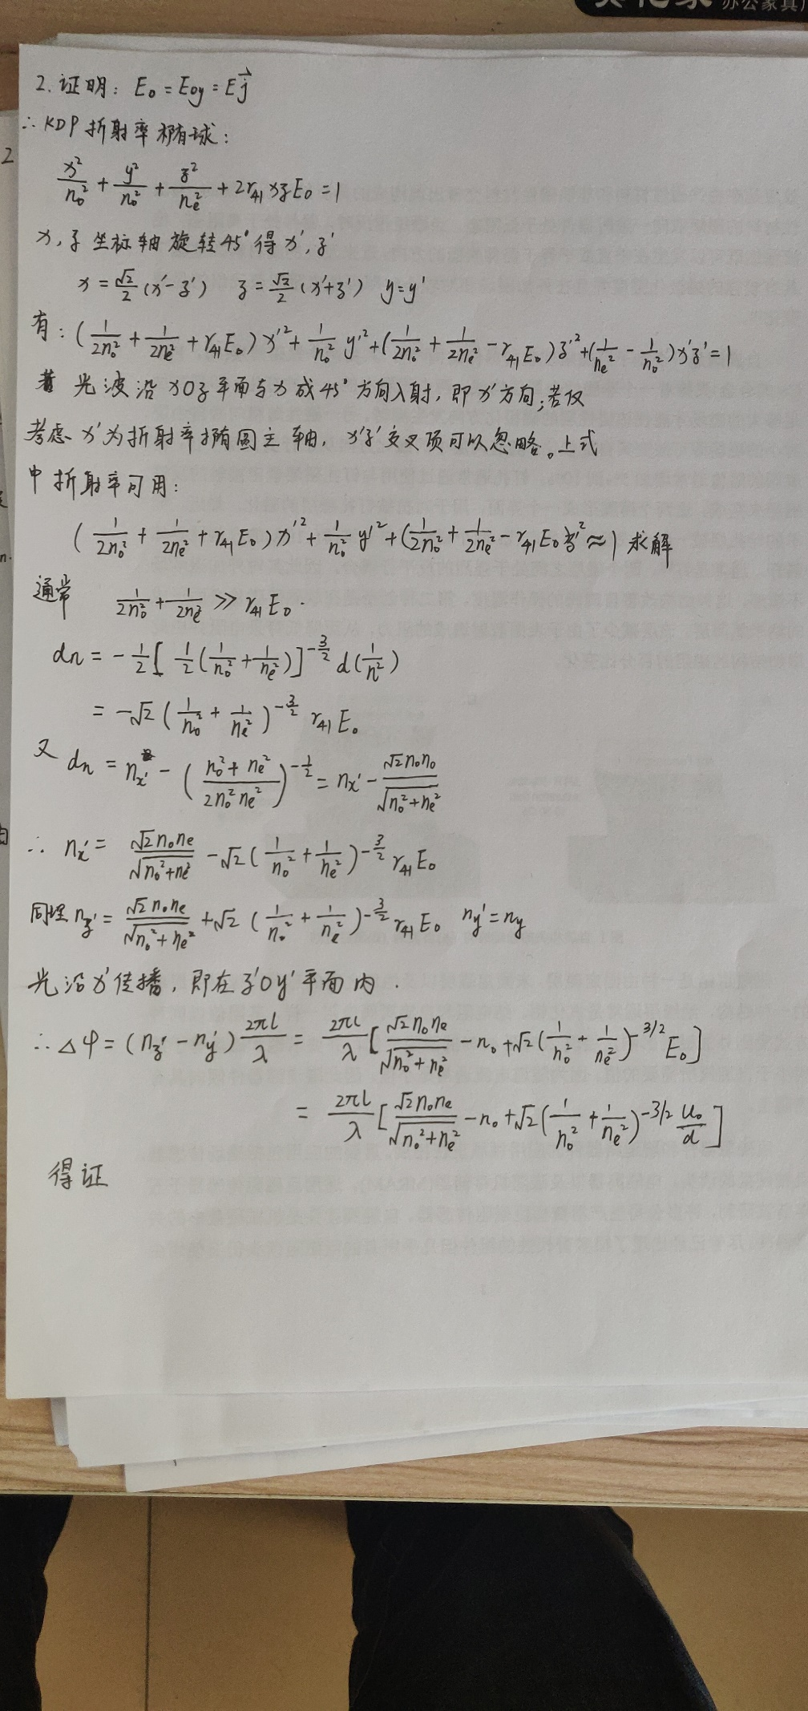

**3. 试证明在非共线相位匹配的条件下, 为获得远红外差频光(*ω*1、 *ω*2 》*ω*3), 晶体必须具有反常色散特性。**

证明：

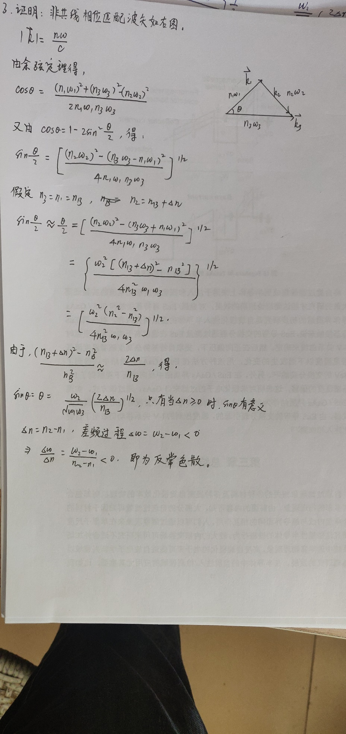

**4. 证明具有反演对称中心的晶类, 其偶数阶非线性极化率为零**

证明：

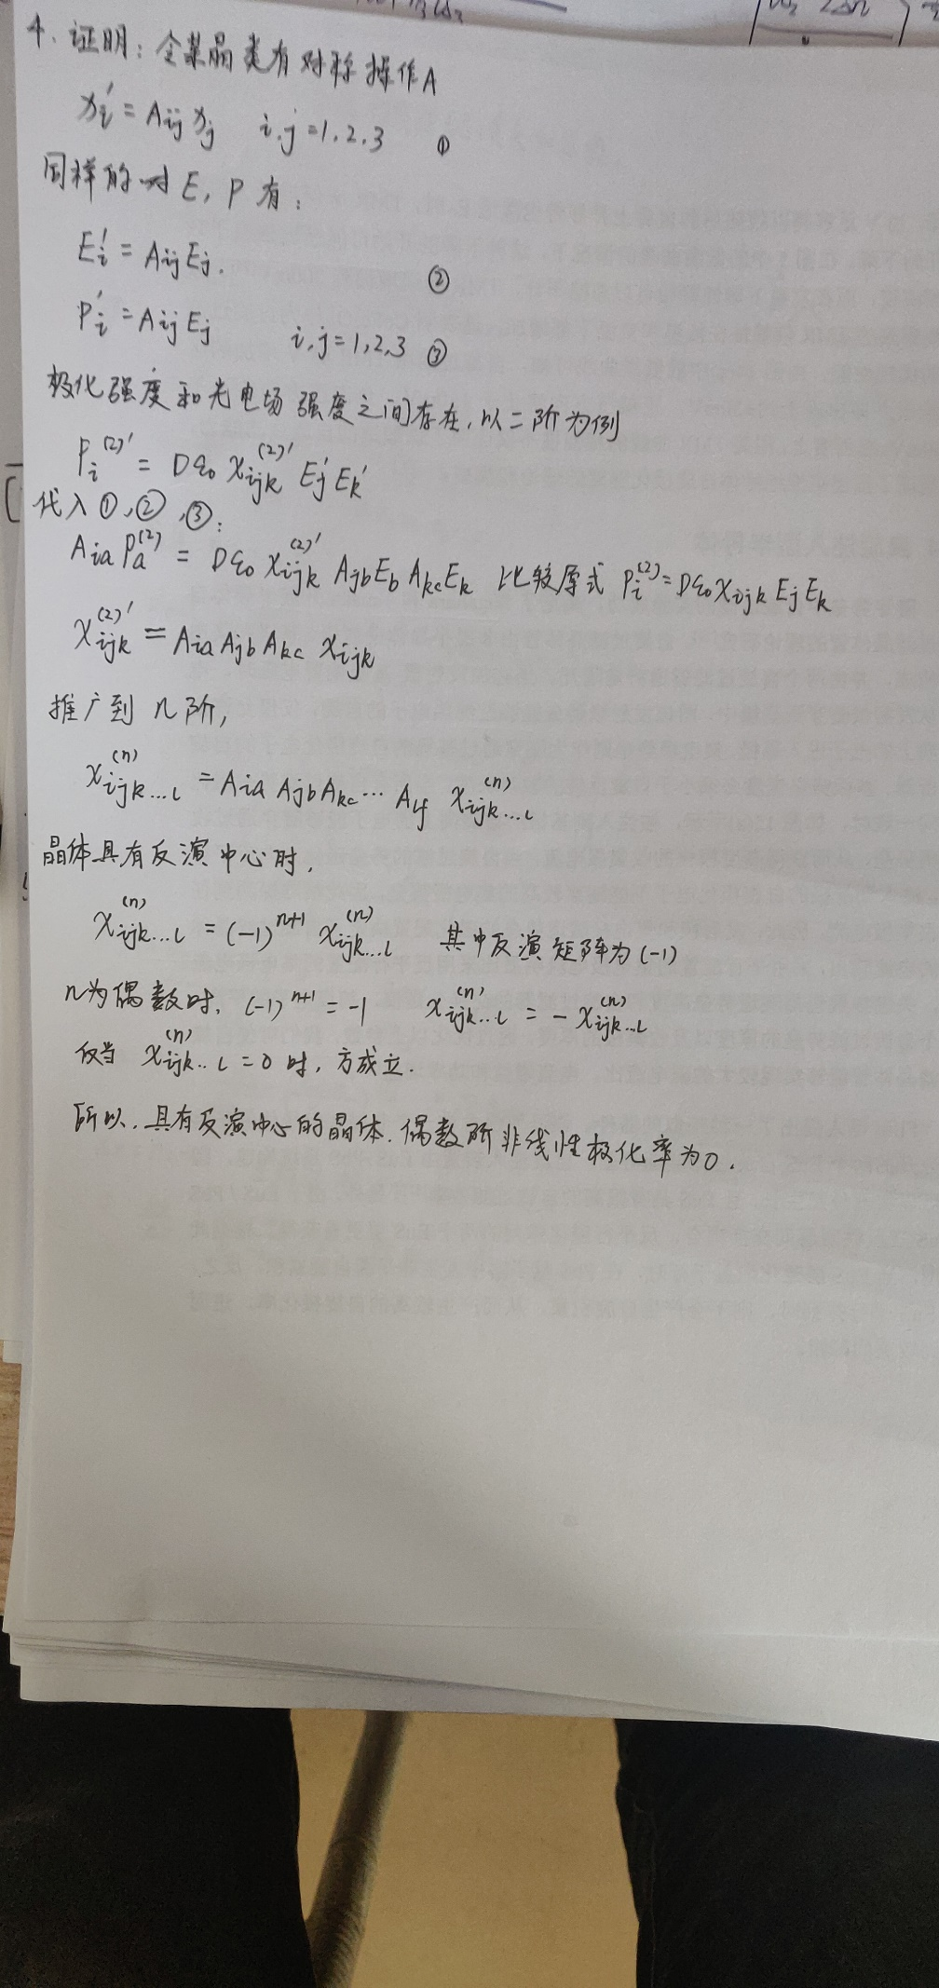

**5. 在三次谐波产生过程中, 当谐波增加到足够强时, 会因光克尔效应破坏三次谐波产生的相位匹配条件, 降低谐波输出, 试说明之。**

说明：当三次谐波光场足够强时，会产生一个与光场场强平方有关的非线性极化强度，这就是光克尔效应。以各向同性介质为例，在介质中，与外加光电场平行方向的折射率改变量；与外加光电场垂直方向上的折射率改变量为。当光波通过时，光克尔效应引起基波折射率的变化，折射率发生改变则相位差发生改变。相位差的改变足够大时，便会破坏原有的相位匹配条件，引起引起相位失配，造成输出效率的下降。

**6. 以三次谐波产生和受激喇曼散射为例, 比较参量过程和非参量过程的差异。**

说明：参量过程：三次谐波的产生过程和相位匹配相关，需要采取措施才能实现相位匹配。相互作用后介质仍回到初态。不考虑损耗时，该过程仅与极化率的实部相关。

非参量过程：受激拉曼散射没有相位匹配条件的限制，相位匹配总是自动满足。过程中的能量转移是由极化率的虚部造成的。实部仅仅引入了一个位相因子。非线性介质的末态与初态不同。

**7. 试证明, 如果二次谐波产生过程的基频光*ω*是寻常光, 倍频光2*ω*是非常光, *θ*m是其相位匹配角, 则有**



证明：

